**Projektin muistilista & tuntipäiväkirja**

Hacknplan = tehty (kutsuttu)

Github = tehty (opettaja kutsuttu)

Discord = tehty (opettaja kutsuttu)

**21.3 Paikalla Merna, Sonja, Veronika, Petteri, Marianna klo 10-14**

Hacknplan tunnuksien luonti ja ryhmänmuodostus sinne, Github-repon luonti ja ryhmänmuodostus sinne.

* Ideoidaan projektin aihetta, sekä tehdään alustava suunnitelma minkälaista sivua lähdetään toteuttamaan
* historiapeli(tasot määrittyvät aikajanan ”historiallisen ajanjakson” mukaan/myös vaikeusasteet päivittyvät historiallisen ajanjakson mukaan)
* Aikakausina ovat varhaishistoria(pronssi/kivi/rautakausi)/esihistoria(dinot), Antiikin Rooma/Kreikka, Egypti, Viikinkien aikakausi , löytöretket, tieteellinen vallankumous, Keskiaika, Renessanssi, Teollinen vallankumous

[Ideana on, että jokainen valitsee yhden aikakauden ylläolevista vaihtoehdoista, ja kaikki voivat lisätä ehdotuksia/valita oman mieleisen aikakauden]

**Valitut aiheet:**

Olivia – Antiikin Rooma VIHREE

Merna – Renessanssi

Marianna – Egypti

Petteri – Viikingit

Veronika – Keskiaika

Sonja – Teollinen vallankumous

25.3. Paikalla Sonja, Petteri, Olivia, Veronika, Marianna, Merna klo 10-14

**Miksi?** **Historiapeli**: Pelillinen seikkailu, joka vie pelaajat eri historiallisiin ajanjaksoihin ja tapahtumiin. Pelaajat voivat oppia historiaa tutkimalla menneisyyttä, ratkaisemalla historiallisia arvoituksia ja osallistumalla historiallisiin tapahtumiin pelien kautta.

**ESITUTKIMUS:** Tavoitteena kehittää ala-astelaisille historiallinen peli, jossa on eritasoisia pelejä. Pelissä näkyy tehtävien pisteiden määrä, onko vastaus oikein vai väärin sekä lopuksi näyttää koostetaulun, miten peli meni kokonaisuudessaan.

**Etusivun suunnittelu:**

- Saa valita mitä peliä pelaa

- Aikajana yläpalkissa kertoo missä pelissä ollaan -> voidaan vaihtaa peliä siitä

- Alapalkissa footerissa info,

- Pelit kuvina ja otsikot alla etusivulla -> kuvat korostuvat kun hiiren vie kohdalle

- Pistesivu yläpalkissa. Joku ikoni joka pyörii kun hiiren laittaa kohdalle

- Pelissä kerätään suoritusmerkkejä. Suoritusmerkkien saaminen vaikeutuu mitä uudempaan aikakauteen mennään.

- Aikajana menee aika/vaikeusjärjestyksessä EKR à Teollinen vallankumous, joka menee vaikeutason mukaan = EKR helpoin ja teollinen vallankumous haastavin

**Etusivu kehitysjono / Product backlog**

1. Navigointi -> Mahdollistaa omien sivujen tekemisen aloituksen
   * Yläpalkkiin tuleva navigointi. Aikajana?
2. Etusivun kuvat/pelien otsikot
3. Pistesivu alapalkki
   * Näyttää yhteispisteet ja saadut suoritusmerkit
4. Alapalkkiin tuleva Infosivu/Tietoa meistä
   * Kirjoitetaan yhdessä

**26.3 Paikalla Petteri, Merna, Olivia, Marianna, Veronika, Sonja klo 10-14**

Alustava väripaletti päätetty:

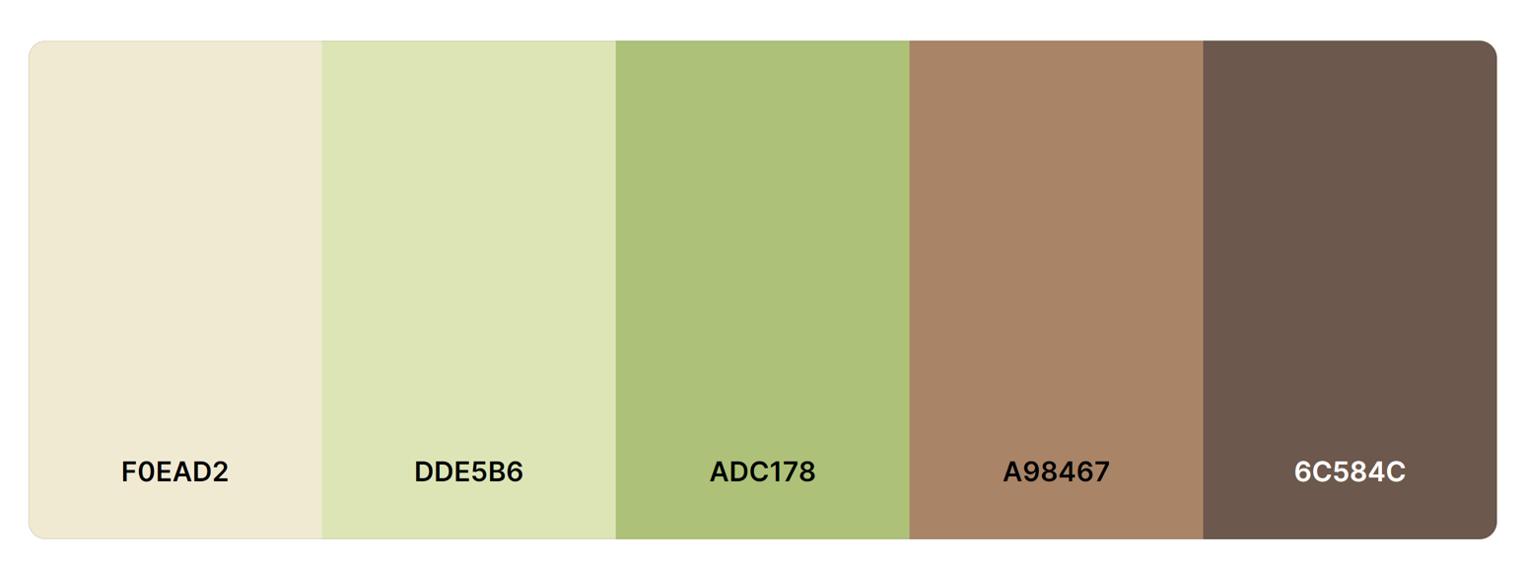

1.4-7.4 Tehtävä

Opetella tuomaan ja viemään koodia githubista vscodeen

Pistesivu suunnitelma:

Sivu näyttää

-Yhteispisteet

-Parhaat pisteesi jokaisesta pelistä

-Kerätyt suoritusmerkit

**3.4 Paikalla Petteri, Veronika, Olivia, Sonja, Marianna klo 9-14**

Yhteisten sivujen (pääsivu, infosivu ja pistesivu) toteutusta.

**4.4. Paikalla Petteri, Olivia, Merna, Sonja, Veronika 10-13**

Yhteisten sivujen (pääsivu, infosivu ja pistesivu) toteutusta.

**5.5 Paikalla Petteri, Marianna, Merna, Veronika Olivia 10-12**

Yhteisten sivujen (pääsivu, infosivu ja pistesivu) toteutusta.

**9.4 Paikalla Petteri, Sonja, Veronika, Marianna, Merna klo 9.30-13**

**12.4 Paikka Petteri, Marianna, Merna, Sonja klo 10-14**

Omien sivujen suunnittelua ja toteutusta

**16.4 Paikalla Petteri, Marianna, Veronika, Sonja klo 10-13.30**

Omien sivujen suunnittelua ja toteutusta

**17.4 paikalla Petteri Marianna, Sonja, Olivia, Merna klo 10-14**

**18.4 paikalla Marianna, Petteri, Merna, Olivia klo 10-14**

**24.4 paikalla Olivia, Veronika, Marianna, Merna, Petteri klo 10-14**

**25.4 paikalla Veronika, Marianna, Merna, Sonja klo 10-14**

**26.4 paikalla Veronika, Marianna, Petteri, Sonja, Merna klo 10-12**

**2.5 paikalla Olivia, Merna, Sonja, Veronika klo 11-16**